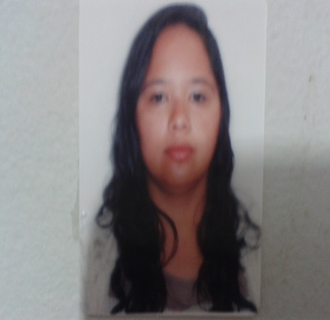**Iraneide Rodrigues Sampaio**

Endereço: Quadra 112 Conjunto 03 Casa 04 - Recanto das Emas – DF

Telefone: (61) 84632814 / 9346-3296

Estado Civil: Casada

Naturalidade: Brasília – DF

E-mail: neideju2rs@hotmail.com

**Formação Escolar:**

* Ensino Médio Completo
* Técnico em Enfermagem

**Cursos Profissionalizantes:**

* Informática
* Primeiros Socorros (Qualificação do trabalho em Creches com carga horária de 16 horas no período de 31/01 á 01/02/2003)
* Jovem Educador Voluntário (Formação para Educação Integral com carga horária de 52 horas no período de 11 á 26 de julho de 2013, sendo 04 horas presenciais e 48 horas em atividades virtuais.)

**Experiências Profissionais:**

* Empresa: Clinica Unineuro (Hospital Anchieta)

Função: Recepcionista

Período: 08 meses

* Empresa: Igreja Comunidade dos Discípulos

Função: Monitora

Período: 08 anos (trabalho Voluntário)

Empresa: Escola Fundamental 113 do Recanto das Emas

* Função: Monitora (Jovem aprendiz)

Período: 1ano 3meses

* Empresa Escola Canarinho 212 Sul

Função: Monitora

Período: 1ano

**Objetivo:**

Desempenhar um excelente trabalho, aumentando os meus conhecimentos e as minhas qualificações profissionais, crescendo cada dia mais juntamente com a empresa, na qual prestarei os meus serviços.